ХХІ ғасырда сұранысқа ие болатын мамандықтар

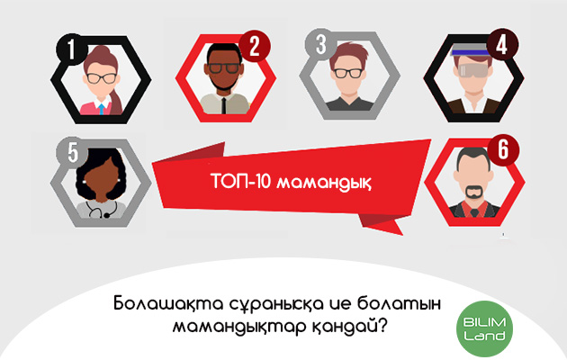
Кез келген мемлекетте жоғары білікті мамандар әрдайым сұранысқа ие. Заман талабына сай енді мемлекет, компания, жұмыс беруші ұйымдар мен корпорациялар көп салаланған емес, тар шеңберде маманданған қызметкерлерге мұқтаж. Себебі өз ісін кәсіби деңгейде бүге-шүгесіне дейін білетіндер, расында кемде-кем. Әр саланың басын түртіп «универсал» болғанша, бір саланы жетік меңгерген, сол істің кәсіби маманы болу әлдеқайда артық.
Алайда, болашақта қандай мамандарға сұраныс артады? Кәсіптің қандай түрі кірісті әрі өзекті болады?
Бұл—көпшілік жастар мен оқушыларды мазалайтын сұрақ.
Қазір сіз оқып жүрген мамандық алдағы он жылдықта сұранысқа ие болатынына кім кепіл? Бұл да, уақыт еншісіндегі мәселе.
Зауыт, фабрикаларда қара күш жұмсайтын жұмысшыларды енді ойлау қабілеті инновациялық, тың идеяларға толы адамдар алмастырады. Роботтар мен автоматтандырылған жүйе ауыр әрі қиын жұмысты өз мойнына алады.
Түрлі компаниялардың деректерін саралай келе мынадай ТОП-10 мамандық тізімін ұсынамыз:
- Бағдарлама, Java әзірлеушісі
- Денсаулық сақтау менеджері
- Медицина қызметкері: дәрігер, физиотерапевт, хирург
- Ақпараттық қауіпсіздік бойынша сарапшы
- Киберқауіпсіздік инженері
- Ақпараттық сарапшылар
- Құрылысшы
- Мұғалім
- Қаржы саласы маманы
- Маркетинг, жарнама, PR маманы
Жарқын болашақ — бүгінгі қажырлы еңбек пен ізденістің, білімнің нәтижесі. Кез келген компания мұқтаждық ететін кәсіби маман болу үшін тек белгілі бір саланы меңгеру жеткіліксіз, ол үшін сыни ойлау қабілеті, креативтілік, эмоциялық ителегенция, бағалау және шешім қабылдау, күрделі мәселелерді шеше алу қабілеттерін жетілдіру маңызды.

